川伊大橋

橋

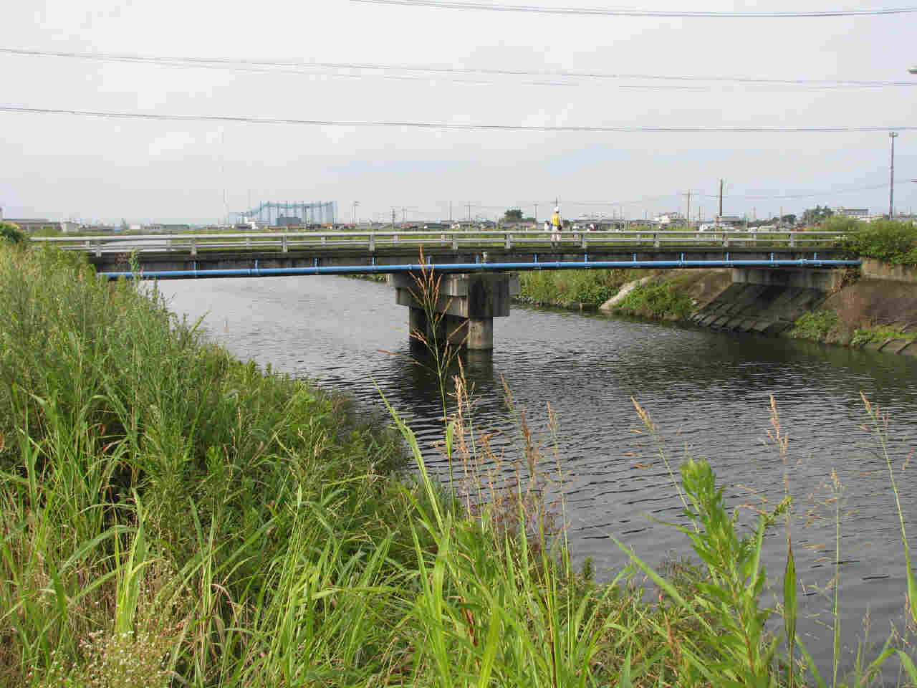

令和5年2月

あま市 建設産業部 土木課

目 次
１ 計画策定の背景と目的等 3
(1) 背景 3
(2) 目的 3
(3) 計画の位置付け 3
２ 長寿命化計画の対象橋梁（対象橋梁の概況） 4
(1) 計画対象の橋梁数 4
(2) 橋梁の定期点検着手、次回点検スケジュール 4
３ 健全度の把握及び日常的な維持管理に関する基本的な方針 6
(1) 橋梁の現状 6
(2) 点検・修繕の現状 7
(3) 現状の整理 8
４ 修繕対象構造物（管理目標） 8
５ 計画期間 10
６ 優先順位の考え方 11
(1) 基本的な考え方 11
(2) 加味する指標の設定 11
７ 新技術の活用方針 13
８ 集約化・撤去 14

１ 計画策定の背景と目的等

(1) 背景
国土交通省では、地方自治体が管理している13万箇所を超える道路橋の老朽化等に伴う損傷の早期発見とその補修を行うため、平成19年度に「長寿命化修繕計画策定事業費補助制度」を創設した。この制度は「長寿命化修繕計画」の策定に要する費用の一部を国が補助するもので、これまでの事後的な修繕・架替えから、今後は予防的修繕および計画的架替えへと政策転換を促すことを目的としている。
全国的に見て、建設後相当の期間を経過した橋梁を含む社会資本は増大する傾向にあり、老朽化に伴う障害事例が見られる。
愛知県においても、平成27年3月に「愛知県公共施設等総合管理計画」を策定し、施設類型ごとの長寿命化計画（個別施設計画）の策定方針に対応するための道路部門の計画として位置づけ、道路構造物を計画的に修繕するメンテナンスサイクルの核としている。
あま市の橋梁及び横断歩道橋は、高度成長期以降に整備されたものが多く、今後、高齢化の進行が予想される。こうした状況の下、今までのような事後的な修繕および架替えでは更新コストが増大し、市の財政状況が厳しくなり社会資本関連の予算が削減されつつある昨今の状況では、適切な維持管理の継続に振り分ける予算の確保が困難となる可能性があるため、計画的な点検、診断、修繕を行うことによって修繕費等を縮減・平準化する合理的なメンテナンスマネジメントの確立が急務となっている。

(2) 目的
上記の背景のもと、今後急速に増大する高齢化した橋梁及び横断歩道橋の維持管理に対応するため、従来型の事後的な修繕・架替えから予防的な修繕・計画的な架替えへと円滑な政策転換を図る必要がある。
このため、橋梁の調査、健全性の把握、計画的な修繕を着実に進め、長寿命化と修繕費等の縮減・平準化を図りつつ、道路ネットワークの安全性・信頼性を確保することを目的として、本計画を策定する。

(3) 計画の位置付け
平成25年11月に決定された「インフラ長寿命化基本計画」（インフラ老朽化対策の推進に関する関係省庁連絡会議）の中で、各省庁や地方公共団体は、基本計画に基づき、「インフラ長寿命化計画（以下「行動計画」という。）」及び「個別施設毎の長寿命化計画（以下「個別施設計画」という。）を策定することが求められた。
本計画は、本市が行動計画として平成29年3月に策定した「あま市公共施設等総合管理計画」に定める施設類毎の長寿命化計画（個別施設計画）の策定方針に対応するための道路部門の計画として位置づけ、道路構造物を計画的に修繕するメンテナンスサイクルの核とするものである。

２ 長寿命化計画の対象橋梁・横断歩道橋（対象橋梁の概況）

(1) 計画対象の橋梁及び横断歩道橋数
あま市が管理する橋梁及び横断歩道橋は436橋である。

表-2.1 計画対象橋梁数
全管理橋梁数 |  | 434橋
 | 橋梁形状 | 222橋
 | 溝橋（カルバート） | 212橋

表-2.2 計画対象横断歩道橋数
横断歩道橋管理数 | 2橋

(2) 定期点検着手、次回点検スケジュール
橋梁及び横断歩道橋の定期点検着手、次回点検スケジュールを表-2.2 橋梁及び横断歩道橋の定期点検着手、年次計画策定予定表に示す。

表-2.2 定期点検着手、次回点検表
 | 定期点検着手 | 点検（2巡目） | 次回点検
橋梁  （14.5ｍ以上） | 平成24年度 | 平成30年度 | 令和5年度
橋梁  （14.5ｍ未満） | 平成26年度 | 令和元年度 | 令和6年度
溝橋  （カルバート） | 平成26年度 | 令和元年度 | 令和6年度
横断歩道橋 | 平成24年度 | 平成30年度 | 令和5年度

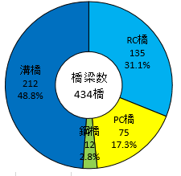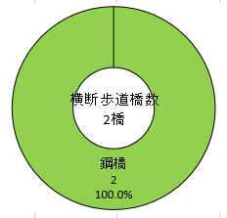
図-2.1 橋種別の橋梁割合 図-2.2 橋種別の横断歩道橋割合
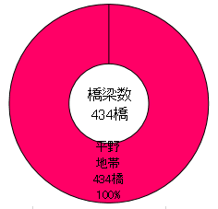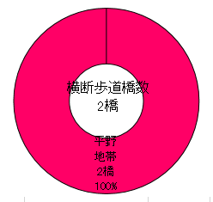
図-2.3 大気環境別の橋梁割合 図-2.4 大気環境別の橋梁割合

３ 健全度の把握及び日常的な維持管理に関する基本的な方針

(1) 橋梁及び横断歩道橋の現状
長寿命化修繕計画対象橋梁の供用開始年度別橋梁数は下図のとおりである。現時点では、架設後50年以上経過した橋梁及び横断歩道橋は11橋（4.5%）であるが、10年後には120橋（54.9％）、20年後には192橋（81.5%）と増加する。
※供用開始年は推定年を含んでいます、また供用開始不明橋については除いています。

図-3.1 供用開始年度別の橋梁・横断歩道橋数
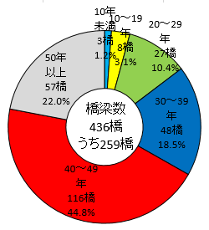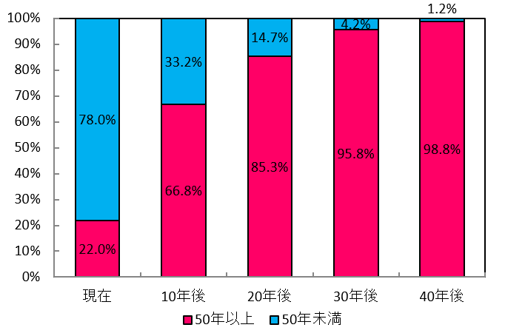
図-3.3 供用開始後50年以上の橋梁割合推移
図-3.2 現在の年齢別橋梁割合
架設後
50年経過

(2) 点検・修繕の現状
高度経済成長期を中心に整備された多くの社会資本が、近い将来に更新期を迎え、維持管理の財源不足やそれに伴う高齢化施設の増大が予想されることを踏まえ、平成18年3月に経済的・効率的な維持管理を行う指針として「社会資本長寿命化基本計画～道路施設（橋梁・舗装）の長寿命化について～」（以下「基本計画」という。）を策定し、表-3.4のとおり橋梁の要求性能を設定した。
点検については、基本計画にも基づく維持管理を実現するために、表-3.5に示す内容を目的とした橋梁定期点検要領（案）を平成19年4月に愛知県が策定され、遠望目視（ただし、桁端部など点検項目毎の着目個所や第三者影響度が懸念される橋梁は近接目視）による点検に着手した。点検の結果Ⅲ判定が10橋あり、そのうち1橋を令和2年度に着手し、令和5年度に9橋修繕に着手する。

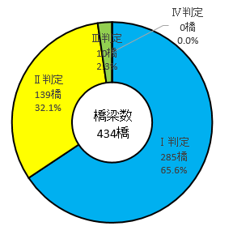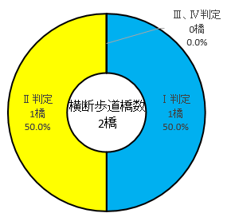
図-3.4 橋梁点検の判定割合 図-3.5 横断歩道橋点検の判定割合

基本の要求性能 | 橋梁の要求性能 | 適 用
安全性 | 構造の安全性 | 全橋梁
 | 走行の安全性
快適性 | 美観・景観 | 跨道橋・跨線橋・ランドマーク的な橋梁
第三者影響度に関する性能 | 桁下を利用する人やものに危害を加える可能性 | 跨道橋・跨線橋
 | 環境影響 | 全橋梁
経済性 | 経済性 | 全橋梁
表-3.4 基本計画における橋梁の要求性能

点検の目的
■安全で円滑な交通の確保
・構造物としての安全性を確認すること
・道路としての安全性を確認すること
・第三者被害を防止すること
■計画的・効率的な維持管理のための基礎データの収集
・状態の変化を適切に確認・蓄積すること
■沿道住民や利用者へのサービスレベルの確保
・走行性を確認すること
・美観や騒音を確認すること

道路の維持に関する国土交通省令・告示が平成26年7月から施行され、統一的な基準で点検し、統一的な尺度で健全性の診断結果を分類する必要が生じたため、同年9月からは「橋梁定期点検要領（平成26年6月 国土交通省道路局国道・防災課）」を用いた点検に移行した。
表-3.5 「定期点検要領（案）」（平成19年4月）における橋梁点検の目的
修繕については、平成24年度に橋長14.5m 以上の橋梁を対象とする「橋梁長寿命化修繕計画」を策定し、計画的な維持管理に取り組んでおり、さらに平成26年度には14.5ｍ未満の溝橋（カルバート）以外の橋についても「橋梁長寿命化修繕計画」を策定し、令和4年には横断歩道橋を含めた「橋梁及び横断歩道橋長寿命化修繕計画」を策定し、436橋のうち、令和４年度までに20橋（※①）の修繕を終えた。
※① この値は、平成24年度に修繕計画を策定した14.5ｍ以上の橋梁15橋に、平成26年度に実施した定期点検において、修繕が必要と判断された橋梁のうちの4橋を加えたものである。

(3) 現状の整理
他の構造物に先立ち定期点検に着手したものの、これまでの定期的な点検やその結果に基づく計画的な修繕が行われてこなかったことから、修繕を必要とする橋梁及び横断歩道橋が多数ある状況にある。

４ 修繕対象構造物（管理目標）

構造物の状態については、構造物の機能維持や修繕費等の縮減・平準化を考えると、「構 造物の機能に支障が生じていないが、予防保全の観点から措置を講ずることが望ましい状 態」いわゆる維持修繕に関する告示が規定するところの「健全性区分Ⅱ」を保持することが基本となる。言い換えるならば、ここでの修繕対象は、健全性区分Ⅱ（予防保全段階）のものであって、健全性区分がⅢ（早期措置段階）やⅣ（緊急措置段階）の状態の構造物ではないということである。
しかし、3章で述べた構造物の現状や予算の制約条件などを踏まえると、本計画においては、当面、これまでの定期点検結果において緊急対応を要すると判定されたものを含め、構造の安全性の確保や第三者被害の防止の観点から対応が急がれる構造物を無くすことを 目標として修繕を進め、その次のステップとして、「健全性区分Ⅱ」を保持することを目標 として対策を実施することとする。
なお、これまでの定期点検結果における「緊急対応を要する」状態とは、早期に措置を講じる必要がある状態から、交通開放できない状態までを言い、維持修繕に関する告示に おける「緊急に措置を講ずべき」状態とは異なる。
表-4.1 維持修繕に関する告示における健全性の診断結果の分類

基本の要求性能 |  | 適 用
Ⅰ | 健全 | 構造物の機能に支障が生じていない状態。
Ⅱ | 予防保全段階 | 構造物の機能に支障が生じていないが、予防保全の観点から措置を講ずることが望ましい段階。
Ⅲ | 早期措置段階 | 構造物の機能に支障が生じる可能性があり、早期に措置を講ずるべき状態。
Ⅳ | 緊急措置段階 | 構造物の機能に支障が生じている、又は生じる可能性が著しく高く、緊急に措置を講ずべき状態※。
※緊急に措置を講ずるべき状態：通行止め、通行規制等の緊急対応を実施した後、「緊急修繕」、「更新」、「撤去」のいずれかの措置を講ずべき状態。

５ 計画期間

計画の計画期間は令和5年から令和9年までの5年間とする。
そして、予防保全の観点を踏まえた維持管理に早期転換を図るため、本計画では、最初の5年間に、構造物の安全性の確保や第三者被害の防止の観点から対応が急がれる構造物の修繕を行う。
なお、年次計画は最新の点検結果に基づき、点検を行った年の、翌年度末を目途に見直すこととする。

６ 優先順位の考え方

(1) 基本的な考え方
修繕の優先順位付けについては構造物の健全性を指標とすることを基本とし、これに社会的影響度及び構造物管理の視点を加味することとする。
健全性を基本の指標とするという意味は、特に緊急性が高く至急対策を行わなければ甚大な被害を招く恐れのある構造物について、社会的影響度を考慮せず、最優先に対策を行うということである。

(2) 加味する指標の設定
構造物が老朽化により致命的な損傷や崩落等に至った場合には、通行止め等の交通規制が生じ、社会的・経済的に大きな影響を与えることとなる。
よって、社会的影響度については、道路が持つ機能、構造物が設置された目的等を勘案し、道路種別、県民生活への影響、産業活動への影響の観点から指標を設定する。
また、構造物管理の視点については、管理上の問題から指標を設定する。
なお、加味すべき社会的影響度等の指標は表-6.1を基本とし、必要に応じてその他の要素も取り入れることとする。

区分 |  | 指標 |  | 判定内容 | 説明
社会的影響度 | 道路種別 | 道路種別 |  | １・２級市道 | 構造物が致命的な損傷・崩落等に至り、通行止め等の交通規制が生じた場合、骨格的な道路ほど都市間・地域間交通に影響が及ぶため、優先度が高くなる。
 |  | 車線数（交通量） |  | 車線数２車線以上 | 構造物が致命的な損傷・崩落等に至り、通行止め等の交通規制が生じた場合、交通量が多いほど利用者に与える影響が大きいため、優先度が高くなる。  また、車道舗装など運転に影響を及ぼす構造物は、交通量が多いほど事故の発生リスクや走行損失が多くなるため、優先度が高くなる。  なお、交通量と車線数は相関関係にあるため、指標は車線数とした。
 |  | 緊急輸送道路 |  | 第１次、第２次緊急輸送道路に指定有り | 構造物が致命的な損傷・崩落等に至り、通行止め等の交通規制が生じた場合、緊急時における輸送機能の確保が出来なくなるため、優先度が高くなる。
 | 県民生活への影響 | アクセス機能 | 公共公益施設 | 市町役場、国・県地方事務所、総合公園・運動公園、市（町）民会館、避難所、鉄道駅等 ※ | 構造物が致命的な損傷・崩落等に至り、通行止め等の交通規制が生じた場合、左記施設へのアクセス機能の確保が出来ず日常生活に支障をきたすため、優先度は高くなる。
 |  |  | 学校 | 通学路指定有り
 |  |  | 緊急施設 | 救急病院、警察、消防署※
 |  | 迂回路 |  | 迂回所要時間30分以上 | 構造物が致命的な損傷・崩落等に至り、通行止め等の交通規制が生じた場合、迂回により地域の住民生活や産業に影響が及ぶため、優先度は高くなる。
 | 産業活動への影響 | アクセス機能 |  | 高規格幹線道路（高速自動車道、一般の自動車専用道路） | 構造物が致命的な損傷・崩落等に至り、通行止め等の交通規制が生じた場合、左記施設へのアクセス機能が確保できず産業活動に影響が及ぶため、優先度は高くなる。
構造物管理の視点 | 管理上の問題 | 補修の困難性 |  | 施工にあたり通行止めが必要等、容易に施工が行えない施設 | 他機関協議に時間を要する、または施工が困難等の制約条件がある施設は、早期に補修する必要があるため、優先度は高くなる。

※各施設から1ｋｍ以内。
表-6.1 維持修繕に関する告示における健全性の診断結果の分類
７ 新技術の活用方針

点検及び修繕において、新技術を活用することにより従来技術の活用と比較し、コスト縮減が見込めるため、令和5年度、6年度に点検を予定している橋梁及び横断歩道橋について、国道交通省の「新技術利用のガイドライン（案）」を参考に活用することを検討している。また社会的影響が小さくなるなどの事業の効率化が期待できる新技術の活用を図る。
8 集約化・撤去
点検の判定結果で、損傷状況や劣化の進行性から通行が危険と判断されるもの及び迂回路が存在し集約が可能と考えられる橋梁及び横断歩道橋については今後、周辺状況や利用調査を基に、集約化・撤去を行うことで削減を目指す。

